MUELLE DE SAN LUIS LA HERRADURA

Otra fuente de turismo en la comunidad es el muelle de san luís la herradura en el cual habitantes de la comunidad trabajan y venden mariscos y otras clases de comida pero lo que mas atrae a los turistas son los mariscos mas los que son extraídos del mismo municipio ya que esta ubicada a los linderos del estero Jaltepec el cual es una fuente de extracción de mariscos para los habitantes de la comunidad

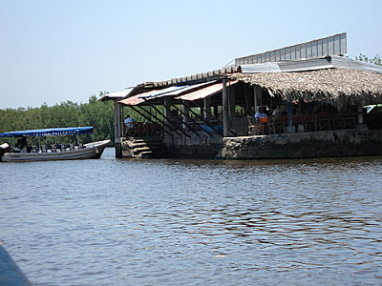

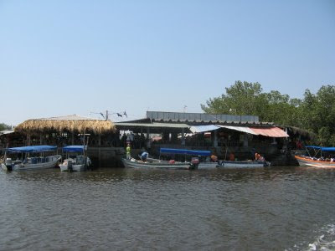

TALVES NO EL MEJOR MUELLE EN EL SALVADOR, PERO SI EL MAS ACOGEDOR (SLH)

La Costa Del Sol

Una gran fuente de turismo de san luís la herradura es la zona de la costa del sol ya que ese lugar es uno de los más visitados por los salvadoreños y por los turistas extranjeros ya que cuenta con mucho lugares muy lindos donde los turistas se sienten a gusto y pueden pasar un buen rato

La costa del sol está ubicada al sur del municipio de san luís la herradura está rodeada de estero y el mar por eso es que es mas llamativa por los turistas cuenta con una gran variedad de hoteles y lugares donde los turistas pueden pasar un buen momento en familia divertirse ya que en sus hermosas playas los turistas se divierten al máximo

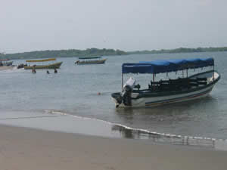

PASEOS EN LANCHA, MUY ATRACTIVO, ¡¡SE UN TURISTA EN TU PROPIA TIERRA!!

La puntilla es una belleza que le permite disfrutar de un paisaje natural, agradable clima y sobre todo tenemos una playa de arena grisácea y suaves olas, donde disfrutar con toda la familia es un placer la transparencia de sus aguas y la extensión de la ribera arenosa se presta para largas y reconfortantes caminatas, siendo acta para el baño, sus aguas son de temperatura cálida que recibe la influencia marina.

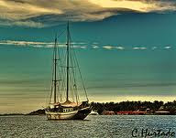

Uno de los Hoteles que mas frecuentan los turistas extranjeros y nacionales es el hotel bahía del sol un lugar donde las personas pueden pasar un agradable momento con su familia y amigos

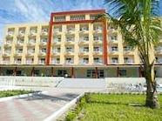

FIESTAS PATRONALES MAS IMPORTANTES DEL MUNICIPIO DE SAN LUIS LA HERRADUERA.

- En Honor al santo Patrono San Luis Gonzaga del 14 al 25 de febrero de de cada año

- Celebración del día del pescador, del 28 al 30 de Septiembre de cada año

